Ausgabe Aller Verlag 1954
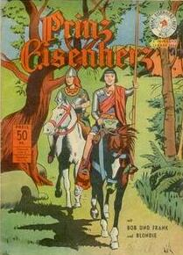Aller 1954
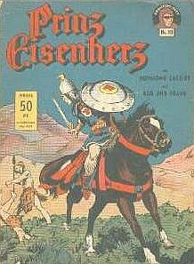Phantom Nr. 10
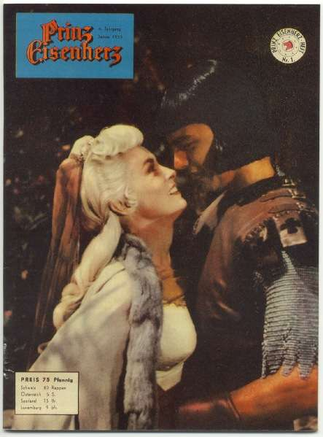Hethke
Aller Verlag, 1954/1955
Nachdruck im Norbert Hethke-Verlag, Schönau von 1992
Comicfassung
Der Aller Verlag brachte 1952 die Phantom-Reihe heraus. In dieser Serie erschienen neben Comics wie Hopalong Cassidy oder Bob und Frank auch Prinz Eisenherz-Abenteuer. Einige Hefte dieser Reihe hatten bereits ein coloriertes Nicht-Foster-Bild als Cover. Diese Hefte wurden im Hethke-Verlag nachgedruckt.
Ab dem dritten Jahrgang der Phantom-Reihe gab es dann eine selbständige Eisenherz-Reihe. Diese brachte es auf 15 Bände (1954: Bd. 1 bis 10; 1955: Bd. 1 bis 5), teilweise mit Coverbildern aus dem Kinofilm von 1954. Die Hefte enthalten colorierte Fosterseiten. Das letzte Drittel jedes Heftes wurde mit Fremdserien wie z.B. Rip Korby (eine Detektiv-Serie) oder Felix aufgefüllt. Diese 15 Eisenherz-Hefte wurden 1992 bei Hethke neu aufgelegt.

Klaus Nonnast hat im Juli 2020 folgenden Verlagsrapport erstellt, den ich Ihnen mit Klaus' Erlaubnis nicht vorenthalten möchte. Auf der Seite Sammelleidenschaft finden Sie die Hintergründe zur Entstehung dieses Textes.
Prinz Eisenherz im Aller-Verlag
Die Veröffentlichungen in den Jahren 1952 bis 1955
Der erste spektakuläre Nachkriegsauftritt des Prinzen mit seinen schwarzbraunen Sundaypages mit deutschen Texten in der Badischen »Illustrierten Woche« war im Jahre 1950 erfolgt. Er hatte viel Beachtung gefunden und brachte dem Wochenblatt eine namhafte Auflagensteigerung. Jetzt, anfangs 1950, wurden Jugendliche vom Handel erstmals als Zielgruppe entdeckt. Deshalb zog der neu in Deutschland tätig werdende Aller-Verlag, 1952, aus Dänemark kommend, mit einer Comic-Heftreihe „Phantom“ nach, die sich aus amerikanischen Comicserien mit deutschen Texten speiste. Prinz Eisenherz war eine der circa 10 bis 12 Serien. Diese jetzt in den Phantom-Heften zum Abdruck gelangten Teile der Eisenherz-Saga waren bis dahin von der Badischen „Illustrierten Woche“ noch unveröffentlicht.
Monat für Monat erschien ein neues Heft zum Preis von 50 Pfennig, prall gefüllt mit Comic-Serien wie Prinz Eisenherz, Bob und Frank oder Rip Korby und anderen. Der Erfolg von Prinz Eisenherz auch in diesem Medium war schließlich so groß, dass sich der Verlag Ende 1953 entschloss, diese Comicserie aus den Phantom-Heft-Reihe herauszulösen und ihr eine eigene Heftserie zu widmen.
So erschien im Januar 1954 das erste von 15 titelgebenden Prinz Eisenherz Comic-Heften. Das Rezept der Phantom-Hefte, die parallel weiterhin erschienen, nur jetzt ohne PE, blieb erhalten. Auch in der PE Reihe waren die Hälfte bis zu Zweidrittel der Seiten einer Ausgabe mit Eisenherz-Seiten gefüllt, die restlichen mit anderen Serien wie Hopalong Cassidy, Blondie oder Felix u.a. Der Umfang des Eisenherz-Seitenanteils pro Ausgabe schwankte, was sich nach der Länge der einzelnen Abenteuer von Eisenherz richtete. Ab der 3. Ausgabe 1954 wurde der Preis pro Heft auf 75 Pfennig angehoben.
Der Verlag zählte die Erscheinungsjahre parallel für nun beide Serien identisch durch. Im Jahr 1952 (Phantomheft) erschien der 1.Jahrgang, es folgte 1953 der Jahrgang 2 (Phantomheft), 1954 und 1955 die Jahrgänge 3 und 4, jetzt sowohl als Phantom- und als Prinz Eisenherz-Hefte.
Mit Beginn des 4.Jahrgangs 1955 verließ der Verlag die aktuellen Fortsetzungsseiten (es wurden von 1952 bis Ende 1954 in Teilen mit Kürzungen die Sundaypages 460-735 veröffentlicht). Mit Start des letzten PE-Jahrgangs 1955 wurden in 5 Tranchen dafür die (gekürzten) ersten 103 Sonntagsseiten mit der Jugend des Prinzen abgedruckt. Diese endeten mit dem Ritterschlag des Prinzen auf Seite 103. Das 5. Heft des 4.Jahrgangs 1955 war aber auch gleichzeitig auch das Ende der Reihe.
Betrachtet man die Liste dieser Eisenherz-Veröffentlichungen, so fällt auf, dass die Redaktion der Aller-Hefte, die Zielgruppe Jugend im Blick, diese vorzugsweise immer mit den Auszügen der laufenden Story bediente, in denen »Abenteuer« des Helden erzählt wurden. Auf „Familiäre Passagen“ des im Original als Fortsetzung angelegten Bildromans wurde verzichtet, wodurch jedes Heft ein scheinbar in sich abgeschlossenes Abenteuer wiedergab. Das war dem Veröffentlichungsmodus der Badischen „Illustrierten Woche“ abgeschaut, die z.T. auch kürzten, aber sich dem Fortsetzungsgedanken mehr verpflichtet fühlten als die Aller-Hefte.
Neben den, wie erwähnt, redaktionellen »Sprüngen« innerhalb des Fortsetzungsromans gab es auch zwei grafische Unterschiede. Die Wiedergabe einer Sundaypage in bekannter Form, allerdings auf das Heftformat DIN A 4 reduziert, und die alternative Wiedergabe, bei denen aus einer Reihe von aufeinander folgenden Sundaypages wenige einzelne Motive ausgewählt und in deutlicher Vergrößerung pro Seite als 4er Tableau abgedruckt wurde. Dieses zweite Layout wurde bei vier Heften angewendet. Im Phantomheft 18/53 griff Aller sogar in die Pages 539/540 ein und verschmolz beide zu einer einzelnen Seite mit den entsprechenden Kürzungen.
Die Chronologie der veröffentlichten Pages (siehe unsere Liste) irritiert einen Eisenherz-Sammler, denn wenn auch in weiten Teilen die Reihenfolge des Originals eingehalten wurde, sind doch Brüche und Sprünge in der Abfolge erkennbar. Das war unzweifelhaft der Aller-Linie geschuldet, in den Heften scheinbar in sich abgeschlossene Abenteuer abzudrucken, wofür der Leser nicht unbedingt die Vorgeschichte des jeweiligen Abenteuers kennen musste. Ein Marketing-Trick, der auf neue Leser abzielte. Der ihm Lust auf weitere Abenteuer (Hefte) machen sollte, ohne ihn wegen Unkenntnis des vorangegangenen Kapitels der Geschichte vom Kauf bzw. Lesen abzuhalten.
Die Titelbilder 1952/53 waren dem »Hauptdarsteller des Heftes« angepasst. Beim Abdruck eines Eisenherz Kapitels kam ein vergrößertes Motiv aus dem reichhaltigen Bildangebot seines Schöpfers Foster zur Verwendung, nicht unbedingt mit dem Heftinhalt korrespondierend. Als man 1954 zusätzlich eine eigenständigen Eisenherz-Heftserie etablierte, wurden ab Heft 3/54 anstelle der Foster-Motive Szenenfotos aus dem 1954 aufgeführten PE-Spielfilm verwendet. Das wurde auch 1955 so beibehalten. Die Heftgeschichten waren dagegen neu kolorierte Foster-Pages, die auf große Zustimmung bei ihren deutschen Käufern und Lesern stießen, denn sie kannten bis dahin nur die einfarbigen Abdrucke in der „Badischen Woche“ bzw. deren Sammleralben.
Leider wurden in den späteren 50er Jahren diese inhaltlich harmlosen Comichefte auf den Index jugendgefährdender Schriften gesetzt, was sich prompt nachteilig auf die Aufbewahrung der Hefte auswirkte (nachdem sie zuvor von den Jugendlichen trotzdem verschlugen worden waren). Der Aller-Verlag reagierte auf diese in der noch jungen Bundesrepublik keinesfalls ungewöhnliche Maßnahme, denn in Köpfen vieler Menschen fand man noch die Werteskalen der Vorkriegszeit. Aller »schickte« deshalb eine große Anzahl von entsprechend gekennzeichneten Freiexemplaren als Briefkastenwurfsendung an die Haushalte , um die Eltern ihrer jungen Leser von der Harmlosigkeit ihres Printprodukts zu überzeugen. Es handelte sich dabei um die Phantom-Ausgabe 10/53, in der Prinz Eisenherz mit 10 Seiten vertreten war. Dann inszenierte Aller Gleiches mit zwei (?) Phantomheften ohne Eisenherz. Gekennzeichnet als „An alle Haushalte“ gelangten die Hefte kostenlos in die Briefkästen der jungen Bundesbürger.
Über das Feedback auf die Aktion ist heute wenig bekannt. Viele Exemplare wurden trotzdem Opfer von Eltern-Razzien in den Jugendzimmern mit dem Effekt, dass diese die Hexenjagd überlebenden Exemplare zu Raritäten wurden. Deshalb druckte der Hethke-Verlag Anfang der 90er Jahre alle diese Phantom/PE-Ausgaben nach. Sie sind erstaunlicherweise selbst heute - 30 Jahre später - in geringen Stückzahlen antiquarisch noch erhältlich. Die Veröffentlichung von Teilen des Prinz Eisenherz Comics durch den Aller-Verlag endet leider mit der PE-Heftausgabe 5/1955. Gründe dafür sind nicht bekannt.

Einige Titelbilder dieser Ausgabe können Sie hier sehen.
siehe auch:
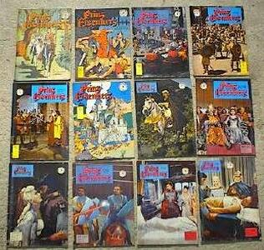Array
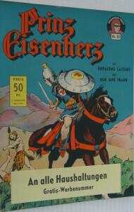Array
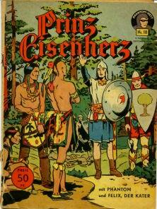Array
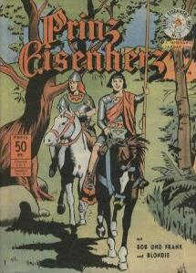Array
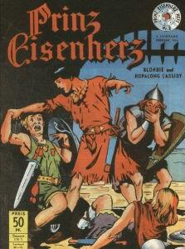Array
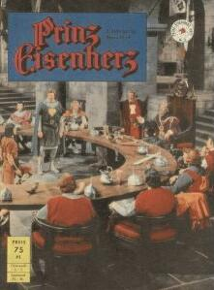Array
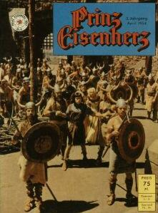Array
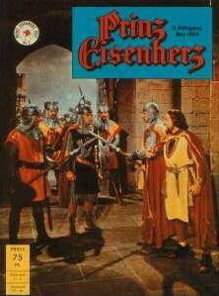Array
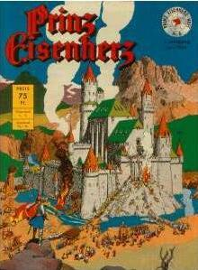Array
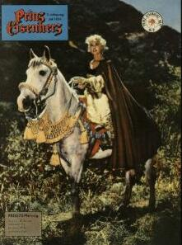Array
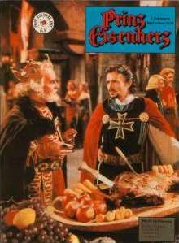Array
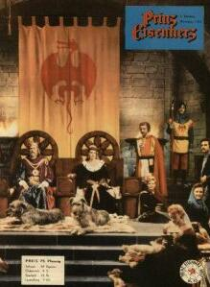Array
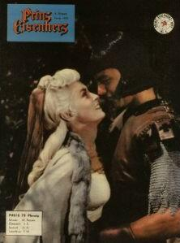Array
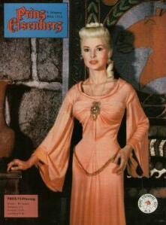Array
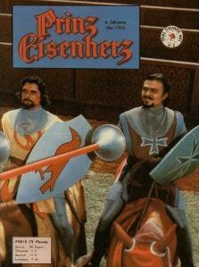Array
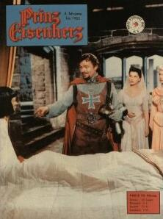Array
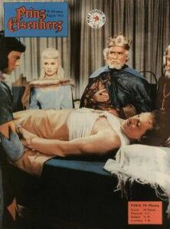Array
Links hierher:

